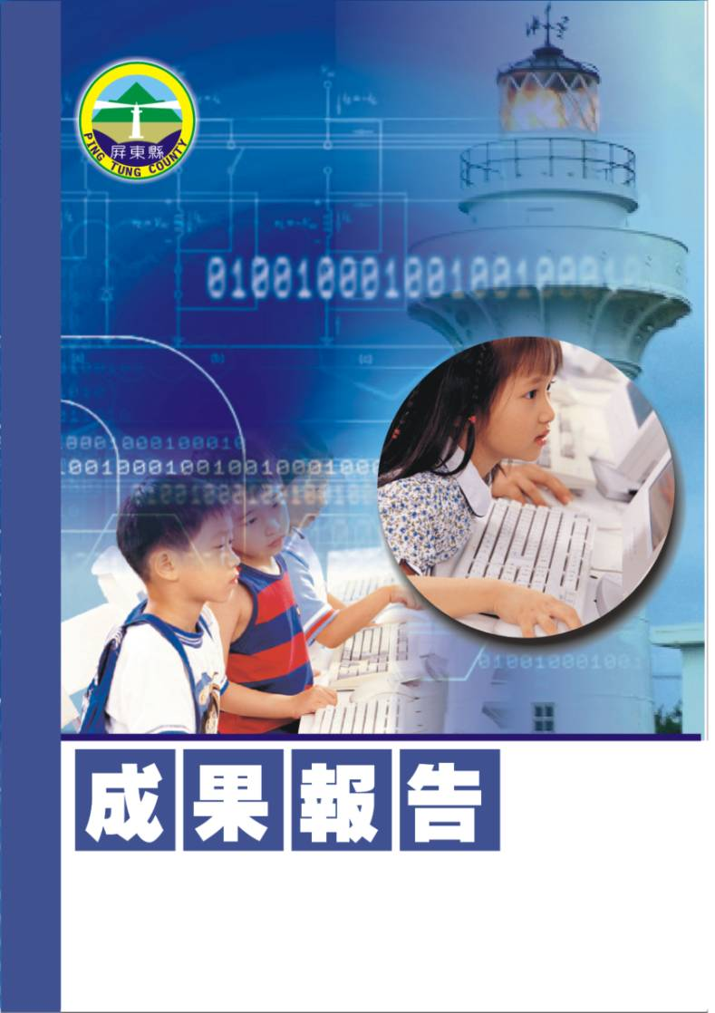
屏東縣車城國小99學年度衛生組成果報告
【廢電池回收成果】
車城鄉車城國民小學
辦理日期：99年9月~100年1日
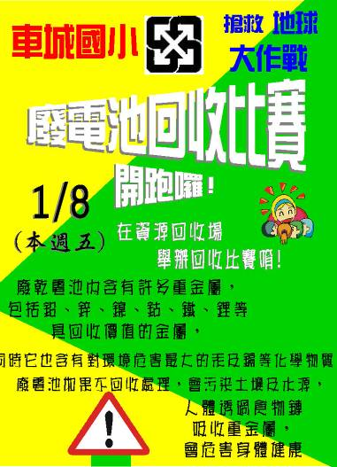
指導教授或長官
縣府核准文號 | 屏府環廢字第0980210155號
參加對像及人數 | 本校一~六年級學生，共300人
主辦單位 | 屏東縣立車城國小
協辦單位
承辦處室 | 訓導處
辦理時間  及研習地點 | 99年9月~100年1月，本校資源回收場
活動內容 | 廢電池回收
預期效果 | 透過全校宣導加強學生環保意識。

屏東縣車城國小九十九學年度廢電池回收實施辦法

一、依據：
行政院環境保護署「九十八年度加強辦理各級學校推動廢乾電池回收工作計畫」辦理。

二、主旨：
廢電池含重金屬，隨意丟棄會造成環境污染，國人目前回收量甚少，為養成本校師生廢電池回收之習慣，舉辦廢電池回比賽。

三、說明：
本校廢電池回收以廢乾電池為主，配合學校每週二、五資源回收時間一起回收，請各班導師向同學宣導，請學生於資源回收日攜帶廢電池至學校回收。

四、辦法：
1.由衛生組提供資料給各班導師，向學生宣導廢電池回收知識及重要性
2.由各班衛生股長督促全班同學做好廢電池回收工作。
3.每學期回收一次。
4.請各班將回收之廢電池，送至中廊回收處。由兩位環保小尖兵辦理稱重及
登錄事宜。
5.以各班廢電池回收之重量為比賽標準，全校依序錄取前三名的班級，請校
長頒與獎狀以玆鼓勵。

五、獎勵：廢電池回收，記錄各班每學期回收量，每學期表揚全校前十名同學，頒給獎品。並配合回收廠商辦理不定期抽獎或累計換獎活動。

六、本辦法呈請校長核可後實施，修正時亦同。

衛生組長：張天吉 訓導主任：董倫賢 校長：陳登祿

廢乾電池回收班級宣導資料
1.哪些電池可以回收，如何回收？
答：從八十八年十一月一日起，廢乾電池開始全面回收，過去公告應回收的電池僅限於含水銀電池及鎳鎘電池，現在包括一次 (用完即丟)及二次(可充電電池)均可以回收。

註：廢乾電池處理補貼費率包含分類、貯存及輸出處理。鈕釦型鹼錳電池包括由鈕釦型鹼錳電池組成圓筒型者。
在我們生活上所常用的電池包括：隨身聽、手電筒、遙控器、玩具等用的圓筒型電池 (碳鋅電池、鹼性電池)手錶、電腦主機板(氧化銀、氧化汞電池)、照相機(鋰電池)、助聽器(鋅空氣電池)、大哥大(鎳鎘、鎳氫、鋰電池)。
以上這些電池送到公告應設置回收設施的超商、超市、量販店、藥妝店，或是無線通訊器材行、攝影器材行、照相沖印店等地方回收。此外，在家庭，亦可以交給清潔隊資源回收車回收。
2.廢乾電池的回收點有哪些 ?
1.量販店業
2.超級市場業﹙如頂好惠康、松青、大統、丸九…等﹚
3.連鎖便利商店業﹙如7-11、OK、全家…等﹚
4.連鎖清潔及化妝品零售業﹙如屈臣氏、康是美…等﹚
5.交通場站便利商店業
6.資源回收車
7.汽機車加油站包裝飲料販賣業
8.無線通信器材零售業
9.攝影器材零售業
10.本校學務處
3.行動電話電池可回收？
答：目前普遍使用在行動電話上的鋰電池或鎳氫電池，雖然屬於可重覆充電的蓄電池，但它們也會有蓄電能力消失的一天，故每年也產生許多不堪使用的廢電池。
我們除了將廢電池回收，其實也可以減少廢行動電話電池的產生，那就是按照電池生產廠商提供的充電步驟與用法，正確的使用電池，這樣不但可以延長電池壽命，相對就會減少廢電池數量，降低廢棄電池對環境的污染。
4.廢乾電池回收後如何處理？
答：回收點收集了一定數量的廢乾電池後，回收車就會將它們送到廢電池貯存場。在貯存場裡會把各種廢電池，像是筒型電池、鎳鎘電池、鎳氫電池、鋰電池、鈕釦型電池等等分類。
分類好的廢電池會送到 境外 再利用處理廠進行分解作業，將廢乾電池中有用的各類金屬，像是鋅、錳、鎳、鈷、鐵等物質分解出來後回收再利用。
廢電池經過這樣的回收，不但不會造成污染，更能藉各種分選、精煉技術，回收有價物質，創造出可用資源。
5.選購電池注意事項？
答： 1.包裝上要有生產廠商或經銷商的地址，以在發生問題時能有追索的管道。
2.選購距離包裝上使用期限較遠的電池，有較佳的供電品質。
3.避免購買沒有完整包裝的單顆電池，以免買到二手貨或仿冒品。
4.高價電器應選用防漏性能高的電池，以免電池液外漏損壞電器。
5.時鐘、照相機、遙控器等長時間使用的電器，使用防漏性能較佳的鹼性電池，以免電池液外漏造成污染甚至毀損電器。
6.使用電池注意事項？
1.先詳讀包裝上的產品標示及用途，超過使用期限的電池應回收不要再使用。
2.電池外觀如果有破裂、變形和漏液，避免使用。
3.注意電器產品電池座上的正負極標示，若裝反了，電器會因為反向電壓，或是電池液外漏而損壞。
4.新舊電池勿混用，以免新電池能量被舊電池吃掉。
5.碳鋅與鹼性電池，鎳鎘與鎳氫電池不得混用，因為放電性能及電池壽命不同，壽命較短的電池會影響到壽命較長的電池。
6.電池不使用時應放在陰涼乾燥的地方，降低電池的自放電程度，且不能存放在金屬容器內，應該使用絕緣的容器內，以免造成電池短路。
7.電池放在嬰幼兒無法拿到的地方。
7.乾電池中的重金屬有哪些？
各種類型中的乾電池含有的重金屬也不盡相同，有汞、鎘、鉛、鋅、錳、鎳、鈷、鐵…等等，其中鈕釦型電池（除鋰電池外）和鎳鎘電池也分別有汞（水銀）及鎘汙染問題。
如果廢電池不加以回收處理，而混在垃圾中加以掩埋，有害的重金屬將隨滲漏水進入周圍的土壤及水源，在環境中流佈，然後間接被人體吸收，而重金屬是無法經由人體代謝排出體外的，故長年累月經過生物濃縮作用，可能發生重金屬中毒的情況。
一般來講，鈕釦型電池很好辨認，特別要說明的是像鐵捲門、汽機車的遙控器所使用的電池，它的外觀雖是圓筒型（像4號電池的一半），其含有8顆鈕釦型電池在裡面。
家裡的無線電話機、短距離無線通話機、電鑽等等，都有使用鎳鎘電池，有部份3、4號圓筒充電電池也是屬於鎳鎘電池。鎳鎘電池含有金屬鎘，容易造成環境污染，建議大家盡量使用鎳氫電池或鋰電池。
8.乾電池範圍界定?
(1).國內電池自 88.11.01 起全面回收，期間相關公告進行內容修正，目前依最新公告相關規定為準。
(2).乾電池範圍界定：以化學能直接轉成電能，組裝前單只重量小於一公斤之密閉式小型電池，如水銀電池、鎳鎘電池、鹼錳電池等。
9.工業用鎳鎘電池如何處理？
答：通常工業用的鎳鎘電池單顆大於一公斤，故工業用鎳鎘電池非環保署公告回收的乾電池。需依事業廢棄物處理，委託合格之清除處理業者進行處理。
10.乾電池回收標誌需由原產地公司標示還是由進口商標示？
依規定回收標誌應由乾電池的進口業者及製造業者負起標示的責任，產品需符合相關規定，回收標誌為單色、乾電池裝配於物品中，且隨該物品銷售、贈送或促銷予消費者，得於該物品之包裝、標籤或說明書上，標示回收標誌及回收標誌相鄰處說明「廢電池請回收」字樣。
11.電池的危害及對於環境會造成什麼樣的污染?
答：各類型乾電池含不同種類的重金屬，如汞、鎘、鉛、鋅、錳、鎳、鈷、鐵等，其中鈕釦型電池(除鋰電池外，如鐵捲門及汽/機遙控器所使用之電池)和鎳鎘電池(如無線電話機使用之電池及部分三、四號圓筒型充電電池)，分別含汞(水銀)及鎘。如果不加以回收處理，容易於環境中流佈，污染土壤和地下水源，間接為人體吸收，而重金屬無法經由人體代謝排出體外，經年累月經生物濃縮作用，便可能發生重金屬中毒現象。
而乾電池中含重金屬毒性最高的首推汞(水銀)及鎘，日本兩大環境公害事件－「水俁症」，其元兇正是水銀，主要會導致中樞神經障礙；「痛痛病」元凶則是鎘，其會引發骨骼的疼痛及病變。

【廢電池回收系列照片】
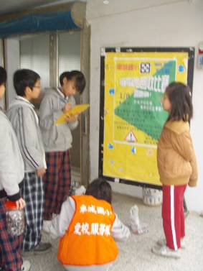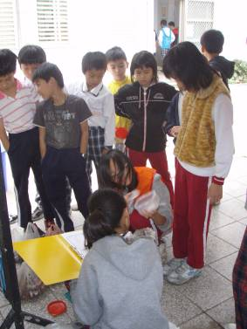
活動項目：廢電池回收
照片說明：每個月回收的盛況
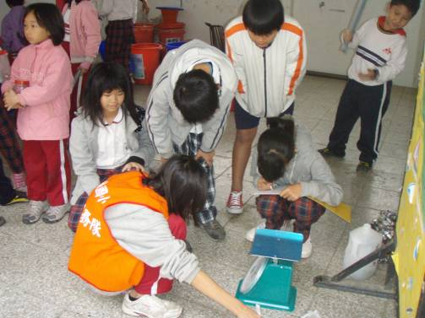
活動項目：廢電池回收
照片說明：環保小尖兵仔細測量回收電池重量

【廢電池回收系列照片】
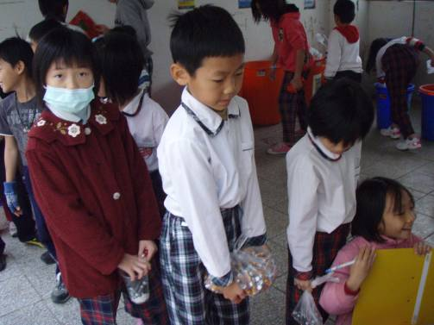
活動項目：廢電池回收
照片說明：大家都來回收廢電池喔~~
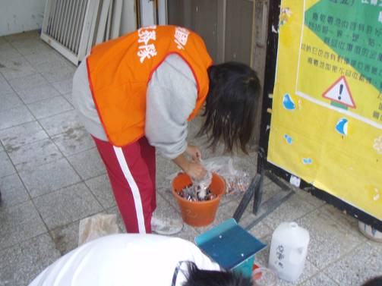
活動項目：廢電池回收
照片說明：環保小尖兵將廢電池集中管理

